2. ABSOLVENTSKÝ KONCERT

20. 6. 2018 od 18 hodin
sál ZUŠ A. M. Buxton, Úpice

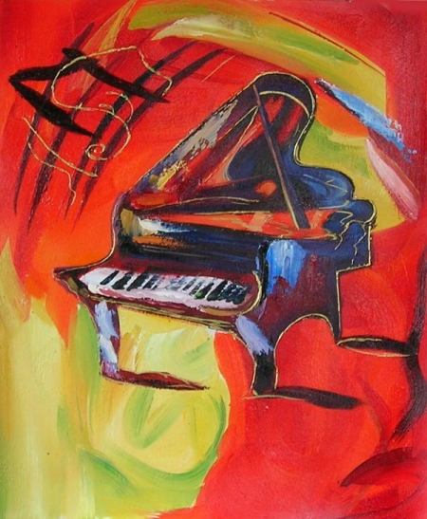

2. ABSOLVENTSKÝ KONCERT
1. E. H. Grieg | Norský tanec č. 2, op 35 | Burešová Aneta  Zítková Alena | čtyřruční klavír
2. F. Sládek  B. Martinů  W. A. Mozart | Proč kalino v struze stojíš?  Opuštěný milý  An die Freude | Šáchová Michaela | 3. / II. zpěv
3. C. Debussy | Arabeska | Hanušová Monika | 7. / II. klavír
4. Slovenská lidová  L. Janáček | Lásko, bože lásko  Šafárova dcéra | Kolesniková Simona | 4. / II. zpěv
5. V. Klusák | Rag slunečného dne | Horáková Zuzana | 7. / I. klavír
6. Emeli Sandé  Bonnie Tyler | Read All About it  Zatmění | Romančáková Lucie | 2. / II. pop. zpěv klávesy
7. L. Sinigaglia | Píseň | Kolesniková Simona | 4. / II. lesní roh
8. J. B. Lully | Courante in E Minor | Burešová Aneta | 2. / II. klavír
9. C. Debussy | Svit luny | Šrůtková Barbora | 3. / II. klavír
10. A. Dvořák | Silhoutte op. 8 č. 11 | Burešová Aneta | 2. / II. klavír
11. L. Kuruc | Pozdrav Chopinovi | Farská Lenka | 4. / II. klavír
12. E. H. Grieg | Svatební den na Troldhaugenu | Farská Lenka  Šrůtková Barbora | čtyřruční klavír
13. W. Hartmann | Swingová dueta č. 1, 2 | Kolesniková Simona | 4. / II. lesní roh
14. B. Frank | Amelie loves mambo | Farská Lenka  Šrůtková Barbora | čtyřruční klavír
středa 20. 6. 2018 od 18 hodin, sál ZUŠ A. M. Buxton, Úpice

Žáky připravily:
Jana Nováková č.: 1, 5, 8, 9, 10, Eva Slaninová č.: 3, Iveta Aman č.: 2, 4,
Klára Pacáková č.: 11, 12, 14 Jan Hofman č.: 7, 13, Lenka Pavlíčková č.: 6

Klavírní korepetice a doprovod: Klára Pacáková, Eva Slaninová, Jan Hofman,
Lenka Pavlíčková

